南通创通日用品有限公司召回
一次性纸杯
生产者名称 | 南通创通日用品有限公司
产品名称 | 一次性纸杯 | 品牌 | /
型号/规格 | 205ml圣诞节纸杯、205ml万圣节纸杯、205ml加厚牛皮纸杯
生产起止日期 | 205ml圣诞节纸杯：2023年4月1日至2023年5月26日；  205ml万圣节纸杯：2024年3月7日；  205ml加厚牛皮纸杯：2023年5月11日。 | 涉及数量 | 圣诞节款：30250  万圣节款：1040  加厚牛皮纸款：12100
生产批号/批次 | 圣诞节款：20230401/20230526  万圣节款：20240307  加厚牛皮纸杯：20230511
产品描述及外观照片 | 圣诞节款：205ml灰色小鹿圣诞节纸杯，口杯纸+PE膜，可以用于咖啡店、奶茶店、餐厅、家用等。  万圣节款：205ml万圣节橙色纸杯，口杯纸+PE膜，可以用于派对、家用等。  加厚牛皮纸款：205ml加厚牛皮纸杯，口杯纸+PE膜，可以用于餐厅、家用等。  圣诞节款：  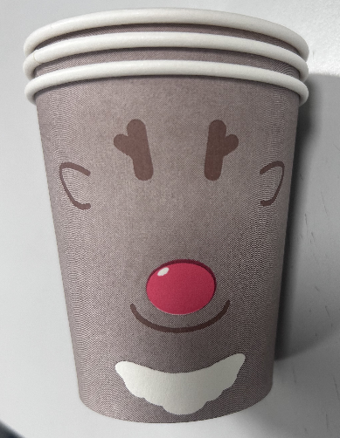  万圣节款：  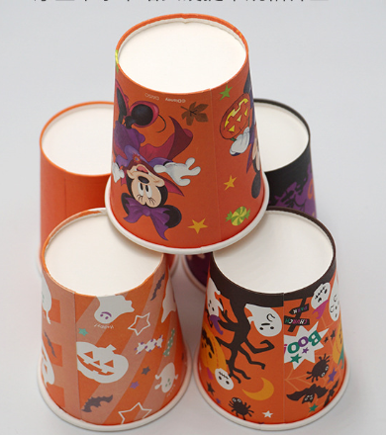  加厚牛皮纸款：  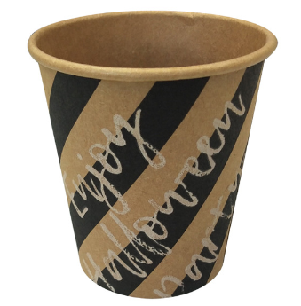
存在的缺陷 | 杯口距杯身15mm内有印刷
可能导致的后果 | 消费者在使用一次性水杯时，嘴唇会频繁与杯口接触，易接触到可能含有的苯和甲苯等有害物质的印刷油墨，给人体健康带来安全隐患。
避免损害发生的应急处置方式 | 在南通创通日用品有限公司网站发布召回公告，请消费者立即停止使用该产品并了解相关安全使用注意事项。
具体召回措施 | 南通创通日用品有限公司将在公司网站首页发布召回信息，敬请消费者立即停止使用召回范围内的产品，并联系电商客服进行退货、退款，以消除安全隐患。消费者因本次召回所产生的邮寄等相关费用均由南通创通日用品有限公司承担。
召回负责机构 | 南通创通日用品有限公司
召回联系方式 | 联系人：南通创通日用品有限公司张建锋  联系方式：13813609981；或召回服务热线0513-80953808
召回进度安排 | 1、立即停止网上销售。  2、 2024年11月30日通过网络方式发布公告，以及通过网店客服、电话等方式，通知召回信息；  3、2025年2月28日前完成消费者通知及退货、退款事宜。  计划于2025年2月28日完成积极的召回行动。
其他需要报告的内容 | 无
其他信息 | 消费者也可登录江苏省缺陷产品管理技术中心网站了解相关信息，或拨打江苏省缺陷产品管理技术中心热线电话（025-52245132），反映召回活动实施过程中的问题或提供缺陷线索。此外，消费者还可登录国家市场监督管理总局缺陷产品召回技术中心网站、中国产品安全与召回信息网，或关注微信公众号（SAMRDPRC），了解更多信息，反映缺陷线索。

